2023-73  Ambassade de France en Norvège  Service économique d’Oslo | Oslo, le 29 septembre 2023  Affaire suivie par : F. Choblet, A. Moulin
La Norvège : leader mondial sur les véhicules électriques
En 2023, la Norvège comptait 83% de véhicules électriques dans les ventes de véhicules neufs, et près de 40% de véhicules bas-carbone (électrique, hybride et hybride rechargeable) dans le parc automobile global. Cette évolution est liée à la prise de mesures publiques visant à favoriser la transition vers la mobilité électrique. En 2021, le gouvernement norvégien a ainsi établi une stratégie de développement des véhicules électriques dont le but est d’atteindre le Net-zéro dans les émissions des véhicules pour 2030 (2025 pour les véhicules légers). Pour cela, le gouvernement norvégien a mis en place système d’incitations fiscales (réductions de taxes et frais divers, exemption de TVA). Parallèlement, des plans de subventions publiques ont visé à accélérer l’implantation de bornes de recharge électrique. Arrivée dès 2022 à des résultats satisfaisants dans sa transition vers la mobilité électrique, la Norvège entreprend désormais l’assouplissement de ses politiques d’incitation et réhausse peu à peu la taxation des véhicules électriques.
- La part substantielle de l’électrique dans le parc automobile norvégien : état des lieux d’une réussite
Au premier semestre 2023, les voitures électriques représentaient 82,9% des véhicules particuliers vendus en Norvège, un chiffre en légère hausse depuis 2022 (79%). La part de l’électrique dans le total des ventes de voitures neuves a quadruplé depuis 2017.
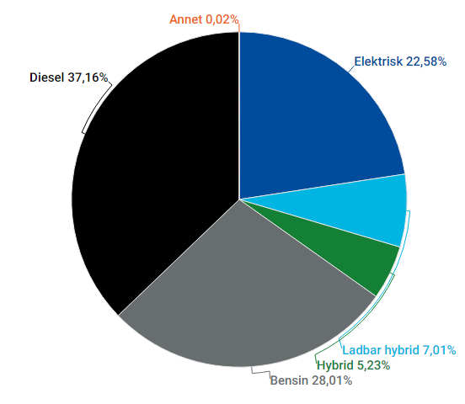
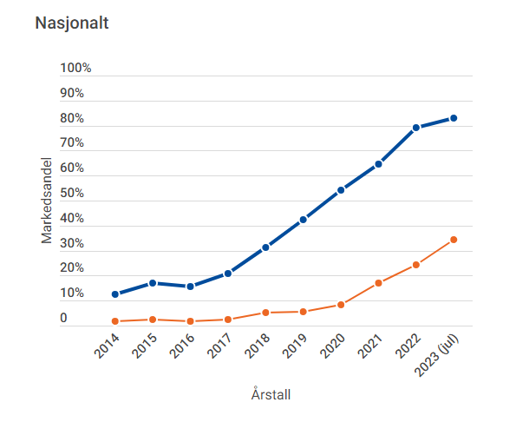
La part de l’électrique dans le parc automobile global continue par conséquent d’augmenter, et s’élève à 22,6% au premier semestre 2023. Elle n’était que de 5% en 2017. L’électrique est désormais la troisième motorisation la plus représentée dans le parc automobile norvégien, derrière le diesel (37,2% ; 47,6% en 2017) et l’essence (28% ; 42% en 2017). Elle se rapproche du niveau du diesel si l’on ajoute à sa part celle des voitures hybrides (5,2%) et hybrides rechargeables (7%).

Part de l’électrique dans les ventes de voitures neuves
(Source : Conseil norvégien de l’information routière)
Part de l’électrique dans le parc automobile norvégien
(Source : Conseil norvégien de l’information routière)

En 2022, la Norvège était ainsi le leader mondial de la motorisation électrique (par part de véhicules électrique dans les ventes de véhicules neufs). Le classement était complété par l’Islande (45%), la Suède (33%) et la Hollande (25%), la part de l’électrique s’élevant alors à 11,3% en France. L’Institute of Transport Economics prévoit l’électrification de 96% des ventes de voitures neuves et de 36% du parc automobile en Norvège d’ici 2025.
- Les résultats de la politique de soutien à l’électrique sont dus à un mécanisme d’incitations fiscales ambitieux
Les premiers plans de développement de l’électrique norvégien datent de 2016. En 2021, la somme annuelle des différents mécanismes gouvernementaux de soutien aux voitures électriques était estimée à 1,7 Md€.
La politique norvégienne pour la mobilité électrique a pour horizons 2025 et 2030. Les objectifs les plus récents du gouvernement ont été mis en place en 2021. Ils sont :
- Zéro-émission pour toutes les nouvelles voitures particulières et camionnettes vendues d'ici à 2025.
- Zéro-émission ou utilisation de biogaz pour tous les nouveaux autobus urbains d'ici 2025.
- Zéro-émission pour toutes les nouvelles camionnettes lourdes, 75 % des nouveaux bus longue distance et 50 % des nouveaux camions d'ici à 2030.
- Zéro-émission pour la distribution de la plupart des marchandises dans les grandes villes d'ici à 2030.
Cette politique consiste en un système d'incitations fiscales (pas de bonus à l’achat, donc). La clé de voûte du système est l'exemption des véhicules électriques de diverses taxes. L’achat d’un véhicule électrique fait donc objet d’une exemption de la TVA, des taxes sur les carburants et l’immatriculation. Les voitures électriques bénéficient également de réductions des taxes de déplacement : ~30 % pour les taxes routières (variable selon la région) et 50% pour les frais de traversée en ferry. Les frais de stationnement sont réduits d’au moins 50% et variables selon la municipalité (70% à Oslo, 50% à Bergen, payant avec recharge gratuite à Trondheim). L’imposition des voitures des sociétés est basée sur une fraction (60%) de leur prix catalogue.
Les pouvoirs publics ont également cherché à développer le réseau de stations de recharge. En août 2023, la Norvège comptait plus de 27 000 points de recharge (9000 en 2017), dont près de 10 000 points de recharge rapide (+ de 50 kW, 1000 en 2017), financés par des subventions publiques. L’entreprise publique de financement durable ENOVA prend également part au financement de projets pour la mobilité électrique (ex : soutien à la mise en service d’une infrastructure de recharge pour près de 150 bus urbains à Oslo).
- Constatant la réussite de sa transition vers la mobilité électrique, la Norvège entreprend désormais l’assouplissement de sa politique d’incitations
La Norvège considère que sa transition vers la mobilité électrique est quasi-effectuée. Couplées à des hausses régulières de la taxation sur le carburant, les mesures de soutien aux voitures électriques ont permis leur fort développement. Cette réussite a généré un assouplissement progressif des politiques d’incitation à l’achat de véhicules électriques.
Dès 2022, les effets des politiques de soutien aux véhicules électriques se ressentent. Les pouvoirs publics norvégiens envisagent donc la réduction de certains privilèges accordés aux acquéreurs d’une voiture électrique. Le premier paquet de modifications votées au Parlement début 2022 inclut :
- La hausse de l’imposition des véhicules électriques de société : l’impôt se base sur 80% du prix catalogue de la voiture (60% auparavant) ;
- La hausse de la taxe d’immatriculation pour les véhicules électriques à 25% du taux plein payé par les moteurs thermiques (0% auparavant) ;
- La fin de la réduction pour les voitures électriques de la taxe sur l’assurance automobile.
D’autres modifications progressives quant aux avantages accordés aux véhicules électriques interviennent en 2023. Parmi celles-ci :
- Le retour de la taxe d’immatriculation pour les voitures électriques à 100% du taux payé par les voitures thermiques ;
- Le retour de la TVA (25%) pour la tranche des achats de voitures électriques dépassant 44 000€ (500 000 NOK) ;
- L’introduction d’une taxe sur le poids (12,5 NOK, soit 1,10€ par kg du poids de la voiture supérieur à 500 kg). Cette mesure rend les voitures électriques en moyenne 1700€ (19 000 NOK) plus chères.

